| **MÒDUL:** M2 - SISTEMES OPERATIU MONOLLOC |
| --- |
| **UF2:** Sistemes operatius propietaris |

| **COGNOMS, NOM:** | |  | **NOTA** |
| --- | --- | --- | --- |
| **DATA:** | **GRUP: SMX1-** |

**Pràctica 2: Gestió de directoris**

**1 ) Comanda DIR:**

a) Llista els fitxers i subdirectoris de C:\WINDOWS parant cada vegada que la pantalla s’ompli.

| COMANDA: **DIR C:\WINDOWS /SP** |
| --- |

b) Llista els fitxers i subdirectoris ocults de C:\WINDOWS.

| COMANDA: **DIR C:\WINDOWS /AH** |
| --- |

c) Llista fitxers i subdirectoris de C:\WINDOWS ordenats per grandària i parant cada vegada que la pantalla s’ompli.

| COMANDA: **DIR C:\WINDOWS /O-S** |
| --- |

**Comanda CD:**

d) Escriu el comandament per anar al directori C:\WINDOWS\system32.

| COMANDA: **CD system32** |
| --- |

e) Si ara escrius **cd..** i prems INTRO, què succeeix?

| d  **Puja un nivell en l’estructura de directoris.** |
| --- |

**Comanda MD o MKDIR:**

f) Crea el directori **C:\Practica**

| COMANDA: **MD Practica** |
| --- |

g) Ara crea el subdirectori **Prova** dins de **C:\Practica**.

Es podrien haver creat tots dos en una sola instrucció? Quina seria?

| **COMANDA: MD C:\Practica\Prova**  **Si, si ho fiques aixi crea les dos carpetes si no estan creades.** |
| --- |

**Comanda MOVE o REN:**

h) Canvia el nom del directori **Prova** per **Activitat**.

| COMANDA: **MOVE Prova Activitat** |
| --- |

**Comanda RD o RMDIR:**

i) Elimina el subdirectori **Activitat** que has creat en el punt anterior.

| COMANDA: **RD Activitat** |
| --- |

j) Torna a crear un subdirectori amb el nom **Prova** i elimina ara el directori **Practica**. Què passa quan l’intentes eliminar? Quin paràmetre has d’utilitzar?

| COMANDA: **MD C:\Practica\Prova**  **RD Prova , no deixa eliminar el subdirectori**  **Hem de afegir /S per poder eliminar una carpeta que NO està buida, es a dir: RD Prova /S** |
| --- |

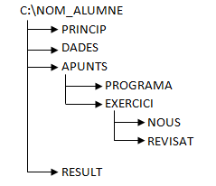

1. Situat a l’arrel i crea el directori NOM_ALUMNE. Des del directori NOM_ALUMNE crea PRINCIP, DADES, APUNTS i RESULT.

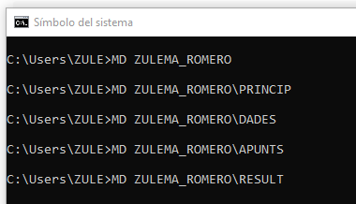

1. Situa’t a l’arrel i crea els directoris PROGRAMA i EXERCICI utilitzant trajectòries absolutes.

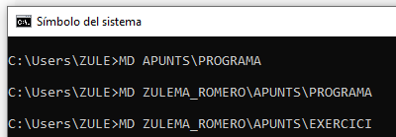

1. Situa’t al subdirectori EXERCICI i crea els subdirectoris NOUS i REVISAT.

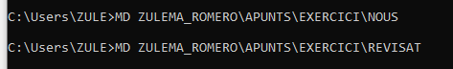

1. Utilitza la comanda que serveix per mostrar l’estructura que ha quedat.

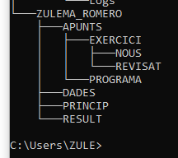

1. Esborra el subdirectori PROGRAMA des del directori EXERCICI.
2. Situa’t a C:\ i fes una còpia de NOM_ALUMNE amb el nom ARBRE1 (incloent tots els subdirectoris). Utilitza la comanda **XCOPY**.
3. Esborra el directori ARBRE1 pas a pas utilitzant la comanda RD.
4. Esborra el directori APUNTS utilitzant l’esborrat recursiu.
5. Quins avantatges i inconvenients tenen l’esborrat pas a pas i el recursiu?